3. SINIF MATEMATİK KESİRLERİ SAYI DOĞRUSU ÜZERİNDE GÖSTERELİM
Aşağıdaki verien örneklerde kesrin sayı doğrusu üzerinde gösterimini inceleyelim.
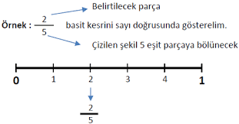
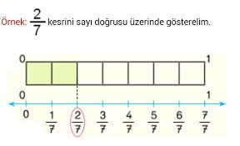
Aşağıda verilen kesirleri sayı doğrusu üzerinde gösteriniz.
1 2 5 8
Kesirleri sayı doğrusu üzerinde gösterirken 0 ile 1 aralığında gösteriyoruz. Paydadaki sayı kadar sayı doğrumuzu parçalara ayırıyoruz.
3 5 8 11

Aşağıda sayı doğrusu üzerinde verilen şekilleri kesir biçiminde ifade edelim.
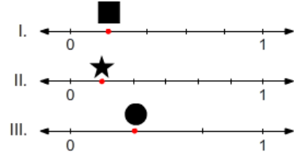
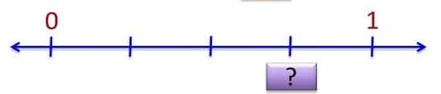
Yukarıda sayı doğrusu üzerinde verilen soru işareti hangi kesri ifade etmektedir ?
cevap :

